Образец задания для ДЭ в рамках ПУ Задание 1. Разработка базы данных средствами СУБД

Компания занимается продажей обуви. Для удобного взаимодействия с клиентами требуется система, которая дает возможность клиентам выбрать и заказать одну или несколько моделей обуви из каталога.
Функциональные требования:
  - в каталоге должно храниться актуальное доступное для заказа количество товарных позиций: сочетаний модели и размера;
  - для каждой модели в каталоге должно сохраняться изображение;
  - клиент должен иметь возможность выбрать из каталога одну или несколько пар обуви доступного размера, модели;
  - в интерфейсе должен быть доступен просмотр списка заказов с отображением ключевой информации: дата заказа, ФИО клиента;
  - должно быть реализовано управление заказами.
Дальнейшая обработка заказа не входит в разрабатываемую систему оформления заказа обуви.
На основе описания предметной области (Приложение 1) необходимо создать базу данных в выбранной СУБД для разрабатываемой системы. Обязательна третья нормальная форма с обеспечением ссылочной целостности. При разработке базы данных следует обратить внимание на согласованную схему именования, создать необходимые первичные и внешние ключи, определить ограничения внешних ключей, отражающие характер предметной области.
При разработке системы заказа обуви нет необходимости воспроизводить все сущности предметной области, достаточно создать таблицы, поля с подходящими типами данных и связи, непосредственно относящиеся к разрабатываемой системе и реализуемым ею функциям.
Получить ER-диаграмму средствами СУБД или ПО для построения и редактирования диаграмм: ER-диаграмма должна быть представлена в формате PDF и содержать таблицы, связи между ними, атрибуты и ключи (типами данных на данном этапе можно пренебречь).
Заказчик системы предоставил файлы с данными (с пометкой «import» в ресурсах) для переноса в новую систему (Приложение 2). Необходимо подготовить данные файлов для импорта и загрузить в разработанную базу данных.
Сохранить полученные результаты: создать скрипт БД (с данными) или файл конфигурации с данными (.dt) для платформы «1С».

Необходимые приложения:
Прил_1_ОЗ_КИМ_09.02.07-2-2027.docx
Прил_2_ОЗ_КИМ_09.02.07-2-2027.rar

Задание 2 Разработка алгоритма и создание приложения

Сформировать алгоритм работы системы оформления заказа обуви (Приложение 1). Разработать алгоритм расчета цены товара с учетом скидки. Алгоритмы реализовать в виде кода программного продукта.
Наименование приложения должно включать название компании-заказчика. Компоненты системы должны иметь единый согласованный внешний вид, соответствующий руководству по стилю (Приложение 3). Необходимо обеспечить соблюдение требований для всех компонентов системы в следующих областях: цветовая схема, использование шрифтов, размещение логотипа (из ресурсов), установка иконки приложения (если это реализуемо в рамках платформы, из ресурсов). Заголовок окна (страницы) должен соответствовать назначению.
Оформление кода: идентификаторы должны отражать назначение и соответствовать соглашению об именовании и стилю CamelCase (для C# и Java), snake_case (для Python) и https://its.1c.ru/db/v8std#browse:13:-1:31 (для 1C), или другой выбранной технологии разработки. Допустимо использование не более одной команды в строке.
Список товаров
На главной форме необходимо реализовать вывод каталога моделей обуви, информация о которых хранится в базе данных: изображение товара, категория, наименование, производство, состав, цена товара со скидкой, количество пар (суммарно по всем размерам) – «много», если общее количество пар данной модели больше пяти, «мало», если пять или менее. Каталог товаров должен соответствовать предоставленному макету:
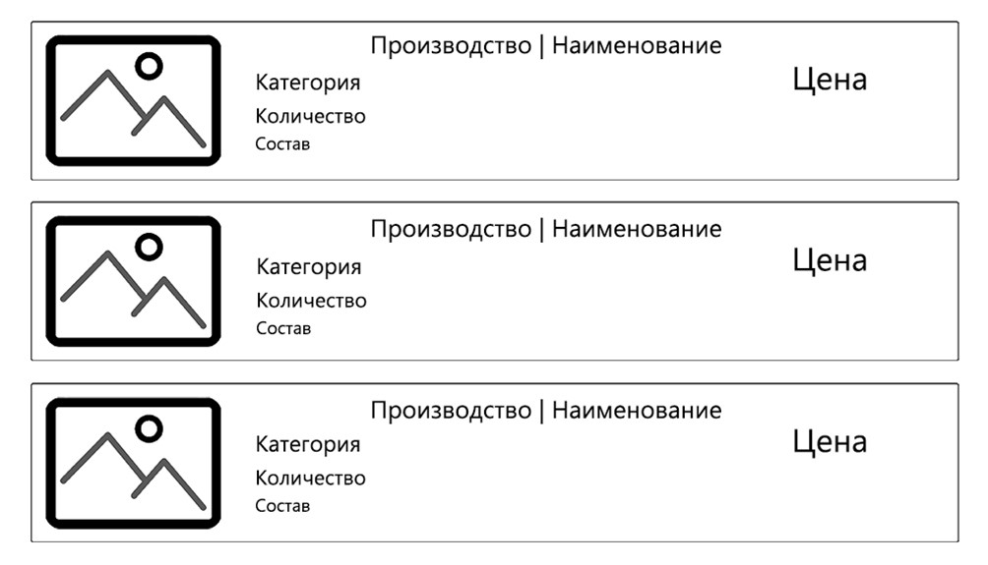
При отсутствии изображения необходимо вывести картинку-заглушку из ресурсов (picture.png). Ресурсы предоставлены в Приложении 2.
На данном этапе допускается просмотр товаров пользователем без реализации фильтрации, сортировки и поиска.
В списке товаров необходимо подсвечивать светло-красным цветом товары, доступное для заказа количество которых (суммарно по всем размерам модели) меньше или равно трем.
Рассчитать цену товара (в рублях) с учетом скидки: 25% на товары, по которым отсутствуют заказы в предыдущем календарном месяце (относительно даты расчета).
Выполнить отладку модуля для проверки функциональности: приложение должно корректно работать и не должно происходить аварийного завершения работы.

Необходимые приложения:
Прил_3_ОЗ_КИМ_09.02.07-2-2027.docx
Задание 3 Разработка последовательного пользовательского интерфейса. Оформление заказа

Разработать интерфейс программного модуля оформления заказа обуви.
Авторизация
Сформировать заказ обуви может авторизованный пользователь. Вход в систему следует производить только по логину, указанному в списке пользователей системы (в ресурсах). Пароль при этом вводить не требуется. После авторизации пользователь получает доступ к соответствующим функциям системы.
После входа в систему в правом верхнем углу интерфейса должны отображаться фамилия, имя и отчество (ФИО) пользователя.
Реализовать последовательный пользовательский интерфейс, позволяющий перемещаться между существующими окнами (страницами) в приложении (в том числе обратно, например, с помощью кнопки «Назад»). Обеспечить соответствующий заголовок на каждом окне (странице) приложения.
Реализовать обработку исключительных ситуаций в приложении. Необходимо уведомлять пользователя о совершаемых им ошибках или о запрещенных в рамках задания действиях, предупреждать о неотвратимых операциях. Окна сообщений соответствующих типов (например, ошибка, предупреждение, информация) должны отображаться с соответствующим заголовком и пиктограммой. Текст сообщения должен быть полезным и информативным, содержать полную информацию о совершенных ошибках пользователя и порядок действий для их исправления. Также можно использовать визуальные подсказки для пользователя при вводе данных. Не позволять пользователю вводить некорректные значения в текстовые поля: оповещать пользователя о совершенной им ошибке.
Необходимо использовать комментарии для пояснения неочевидных фрагментов кода. Комментарии должны присутствовать только в местах, которые требуют дополнительного пояснения.
Авторизованные пользователи должны иметь возможность отсортировать товары (по возрастанию и убыванию) по цене. Выбор сортировки должен быть реализован с помощью выпадающего списка.
Авторизованные пользователи должны иметь возможность выполнить фильтрацию данных по категории товара. Все категории из базы данных должны быть выведены в выпадающий список для фильтрации. Первым элементом в выпадающем списке должен быть «Все категории», при выборе которого параметры фильтрации сбрасываются (фильтр отключается).
Авторизованные пользователи должны иметь возможность искать товары, используя поисковую строку. Поиск должен осуществляться по наименованию и описанию товара.
Поиск, сортировка и фильтрация должны происходить в реальном времени, без необходимости нажатия кнопки «найти»/«отфильтровать» и т.п. Фильтрация и поиск должны применяться совместно. Параметры сортировки, выбранные ранее пользователем, должны сохраняться и во время фильтрации с поиском.
Заказ товаров
Авторизованный пользователь должен иметь возможность выбрать товар из каталога, после чего открывается форма просмотра данных выбранного объекта, содержащая следующие поля: изображение, производство, наименование, категория, цена со скидкой, состав, описание, размерный ряд, доступные для заказа размеры. Для оформления заказа выбранного товара на этой форме следует выбрать нужный размер и количество. Далее добавить в заказ все требуемые товарные позиции и подтвердить заказ, таким образом, заказ будет оформлен, сохраняется дата заказа. На любом этапе клиент может отказаться от заказа (например, если не найдены подходящие модели или размеры), или не подтвердить сформированный заказ.
Переход на форму просмотра данных выбранного объекта должен быть реализован из главной формы списка товаров при нажатии на конкретный элемент.
При открытии формы просмотра данных во все поля выбранного объекта должны быть загружены данные из базы данных, а связанная таблица (выпадающий список со значениями или таблица со списком элементов) заполнена актуальными значениями.
После оформления заказа данные в окне списка товаров должны быть обновлены. Следует обратить внимание, что при изменении информации о заказе товара, необходимо пересчитать количество доступных товаров.
Задание 4 Добавление в функционал Администратора и Менеджера возможность работы с заказами

В интерфейсах Менеджера и Администратора необходимо реализовать вывод списка заказов с указанием даты заказа, ФИО клиента. В список можно добавлять новые позиции и удалять существующие. При добавлении заказа товары должны выбираться из каталога товаров с возможностью поиска по наименованию, далее следует форма просмотра данных выбранного объекта с возможностью выбора размера обуви и количества пар.
Менеджер и Администратор должны иметь возможность просмотреть состав заказа: товарная позиция (модель – наименование товара и производство, размер), количество, цена за единицу товара, итоговая сумма по заказу.
Для Администратора необходимо реализовать возможность редактирования заказов: изменение даты заказа, удаление товарных позиций.
После редактирования/добавления/удаления заказа данные в окне списка заказов должны быть обновлены.
Все практические результаты должны быть переданы путем загрузки файлов на предоставленный репозиторий системы контроля версий.
Практические результаты:
  - исходный код приложения (структура с файлами, не архив);
  - исполняемые файлы;
  - файл скрипта базы данных;
  - файл конфигурации с данными (.dt) для платформы «1С»;
  - прочие графические/текстовые файлы.
В репозитории создать README.md файл с описанием функциональности разработанной системы.
Результаты работ загружать в рамках выполнения задания.

Задание 5. Формирование статистики по заказам и разработка руководства пользователя

Для подведения итогов работы предприятия заказчику требуется дополнить разработанную информационную системы окном (отчетом) просмотра общей статистики по заказам для ролей Администратора и Менеджера, а также подготовить краткую инструкцию пользователя.
Разработка окна (отчета) «Статистика заказов»
В интерфейсах Менеджера и Администратора необходимо добавить кнопку «Статистика» (или «Отчет по заказам»), при нажатии на которую открывается новое окно (форма или отчет).
На форме должна отображаться таблица (список) всех заказов из базы данных (номер/код заказа, дата заказа, ФИО клиента, итоговая сумма заказа), а также 3 общих статистических показателя по всем заказам:
  - общее количество заказов (заявок) в базе данных;
  - общая сумма выручки (суммарная стоимость всех заказов в рублях);
  - средняя (или максимальная) стоимость заказа в рублях.
Разработка эксплуатационной документации (Руководство пользователя)
Создать текстовый документ Руководство_пользователя.docx (или .pdf), содержащий краткую инструкцию по работе с разработанной системой (объемом 1–2 страницы):
  - краткое назначение программы и описание порядка входа в систему (авторизации);
  - описание основных возможностей программы со скриншотами разработанного интерфейса (не менее 3 скриншотов: например, экран каталога, экран работы с заказами, экран статистики).
Сохранение результатов
Все практические результаты выполнения Задания 5 (обновленный исходный код приложения, файл конфигурации .dt для платформы «1С» или скрипт БД, а также файл Руководство_пользователя.docx/.pdf) необходимо загрузить в предоставленный репозиторий системы контроля версий.

